

裙襬搖搖逐夢盃 冠亞軍前進LPGA
民視 – 2015年3月14日 下午1:01
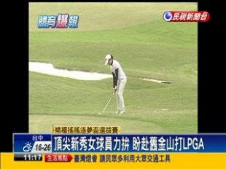裙襬搖搖逐夢盃春季選拔賽，59名18歲以下的新秀女選手們，經過2天的激烈競爭，共有4名選手出線，他們將在4月前往舊金山，參加LPGA曾雅妮暨裙襬搖搖青少女邀請賽，其中最小的參賽者，是年僅9歲的盧芊卉，小小年紀就立下志願，要像姑姑盧曉晴一樣，成為台灣球后。
小選手們聚精會神，揮起桿來的專業姿勢，完全不輸給職業，裙襬搖搖逐夢盃春季選拔賽，59位18歲以下的小選手，經過2天的激烈賽事，就是為了要爭取，能夠遠赴舊金山爭戰的榮耀機會。
接過冠軍獎盃，15歲洪若華的臉上滿是興奮，因為她將代表台灣年輕球員，前往舊金山，與LPGA頂尖好手們對決。
裙襬搖搖逐夢盃冠軍洪若華：「想要跟高寶璟同組，想要學習她的短桿技巧，然後就是學為什麼她這麼年輕，卻可以打出這麼好的成績。」
這次參加比賽的選手，年紀最小的只有9歲，看起來還很稚嫩的盧芊卉，姑姑就是旅日球后盧曉晴。
裙襬搖搖參賽球員盧芊卉：「(未來的目標)，想要跟姑姑盧曉晴一樣，(那姑姑盧曉晴有沒有給你秘訣)，沒有。」
雖然年紀還很小，但卻已經懷抱著大大的夢想，裙擺搖搖逐夢盃，就是希望能幫助年輕球員，用高球桿熱情出手，完成登上世界舞台的夢。（民視新聞綜合報導）

